Slapende ganzen en zwanen in de Biesbosch
Een overzicht van vijf winters tellen 2012-2017

Door Albert de Jong

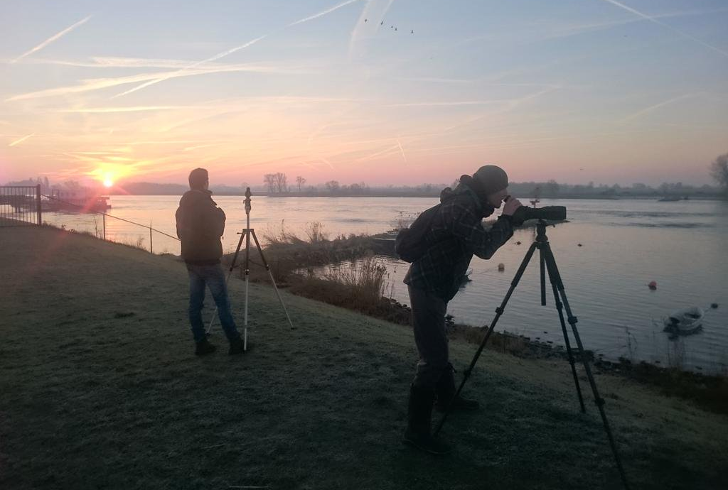

Foto: Richard Slagboom, telpost 5, met uitzicht op de Sliedrechtse Biesbosch vanaf Hardinxveld-Giessendam. 21 21 januari 2017.

Inleiding
Op winterochtenden stijgen tienduizenden ganzen op vanaf hun slaapplaatsen in de Biesbosch. Ze hebben overnacht op ondiepe plassen en kreken en vliegen uit naar de foerageergebieden die meestal niet in de Biesbosch zelf liggen. Deze dagelijkse verplaatsing is een spectaculair schouwspel, zeker wanneer het erg koud is. In vijf winters vanaf 2012/2013 telden tientallen vogelaars van de vogelwerkgroepen Biesbosch (NVB) en Alblasserwaard (NVWA) in november en januari tegelijkertijd de aantallen van uitvliegende ganzen en zwanen. Deze slaapplaatstellingen voor het slaapplaat-senproject van Sovon levert een goed beeld op van de aantallen en verspreiding in het Natura 2000-gebied de Biesbosch. In dit verslag bespreek ik de (1) achtergrond, (2) aanpak, (3) resultaten per soort, (4) conclusies en (5) tellers.

Achtergrond
Slaapplaatsen zijn erg belangrijke plaatsen voor watervogels. Na een dag foerageren besteden ganzen en zwanen al snel een uur of 8 à 10 op een gezamenlijke slaapplaats. Voor het Natura 2000-gebied de Biesbosch (pdf) is deze functie als slaapplaats ook wettelijk vastgelegd. Voor vier soorten ganzen en zwanen is het gebied van dusdanig (inter)nationaal belang, dat er zogenaamde instand-houdingsdoelen zijn gesteld. Die zijn uitgedrukt in aantallen die in het gebied terecht moeten kunnen:
- Kleine zwaan: seizoensgemiddelde van tenminste 10 vogels.
- Kolgans: seizoensmaximum van gemiddeld 34.200 vogels.
- Grauwe Gans: seizoensgemiddelde van 2.300 vogels.
- Brandgans: seizoensmaximum van gemiddeld 4.900 vogels.
De overheid is verplicht om deze doelstellingen te evalueren op basis van getelde aantallen. Daarom is vanaf de winter van 2009/2010 een Meetnet Slaapplaatsen in het leven geroepen, waarmee Sovon deze aantallen in kaart brengt.

Aanpak
Normaal gesproken worden slaapplaatsen geteld door de aantallen op het water dobberende ganzen en zwanen te bekijken. Omdat de Biesbosch een complex gebied is dat deels alleen over water te bereiken is, werd gekozen om de uitvliegende vogels te tellen. Dat gebeurde vanaf 13 telposten op strategische plekken, die genoeg overzicht boden (zie figuur 1). Op elke telpost stonden gemiddeld twee tellers. Vanaf deze telposten werden de belangrijkste uitvliegroutes afgedekt. Telkens werden de telposten vanaf een uur tot drie kwartier voor zonsopkomst bezet om vervolgens door te tellen tot 1,5 uur na zonsopkomst of totdat de slaapplaats zichtbaar leeg was en de uitstroom van ganzen en zwanen stopte. De resultaten werden vrijwel meteen per Whatsapp of e-mail doorgegeven, zodat de gebiedstotalen nog dezelfde dag konden worden gedeeld met alle tellers.
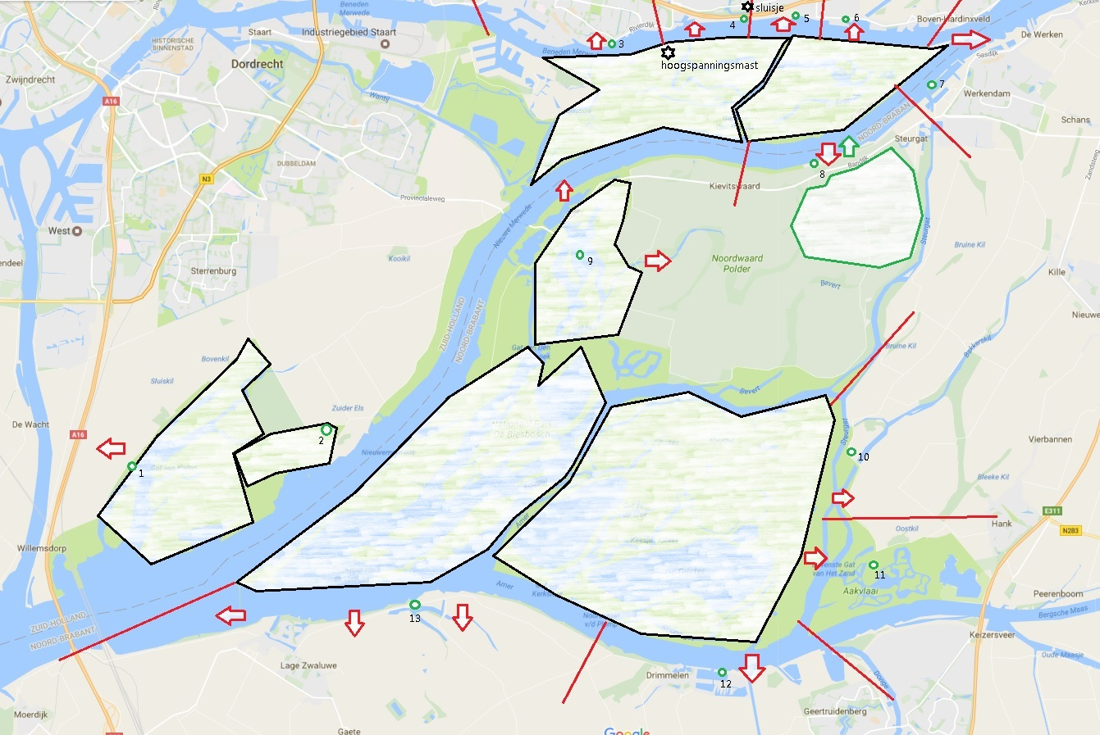Figuur 1. Hoofdslaapplaatsen van ganzen en zwanen met de uitvliegrichting en de telposten. In de Dordtse Biesbosch het Sint-Maartensgat en omgeving en de Tongplaat. In de Brabantse Biesbosch het westelijke krekenstelsel en oostelijke krekenstelsel en polder Hardenhoek. In de Noordwaard de Galei- en Keizersguldenwaard (groen) en de Sliedrechtse Biebosch als geheel. De tellingen van verschillende telposten werden per gebied opgeteld.
De eerste tellingen werden telkens op een zaterdagochtend aan het einde van november of begin van december gedaan. De teldatum werd telkens landelijk vastgesteld door Sovon. Bij heel slecht weer (januari 2017) werd daar vanaf geweken. Halverwege januari werd de tweede telling uitgevoerd. In tabel 1 zijn de teldata, windrichting- en kracht en de gemiddelde dagtemperatuur (bron: KNMI, meetstation Rotterdam) gegeven.
Teldatum | 1-dec-12 | 19-jan-13 | 22-nov-13 | 21-jan-14 | 15-nov-14 | 10-jan-15 | 21-nov-15 | 9-jan-16 | 19-nov-16 | 21-jan-17
Wind | ZW 3 | O 4 | NNO 3 | ZZW 2 | Z 2 | WZW 6 | NW 4 | Z 4 | ZZW 4 | O 2
Temperatuur | 2 C° | -3,9 C° | 4,5 C° | 4,7 C° | 9,5 C° | 9,2 C° | 5,3 C° | 6,4 C° | 6 C° | -0,5 C°

Tabel 1. Teldata en weersomstandigheden (meetstation Rotterdam, KNMI)

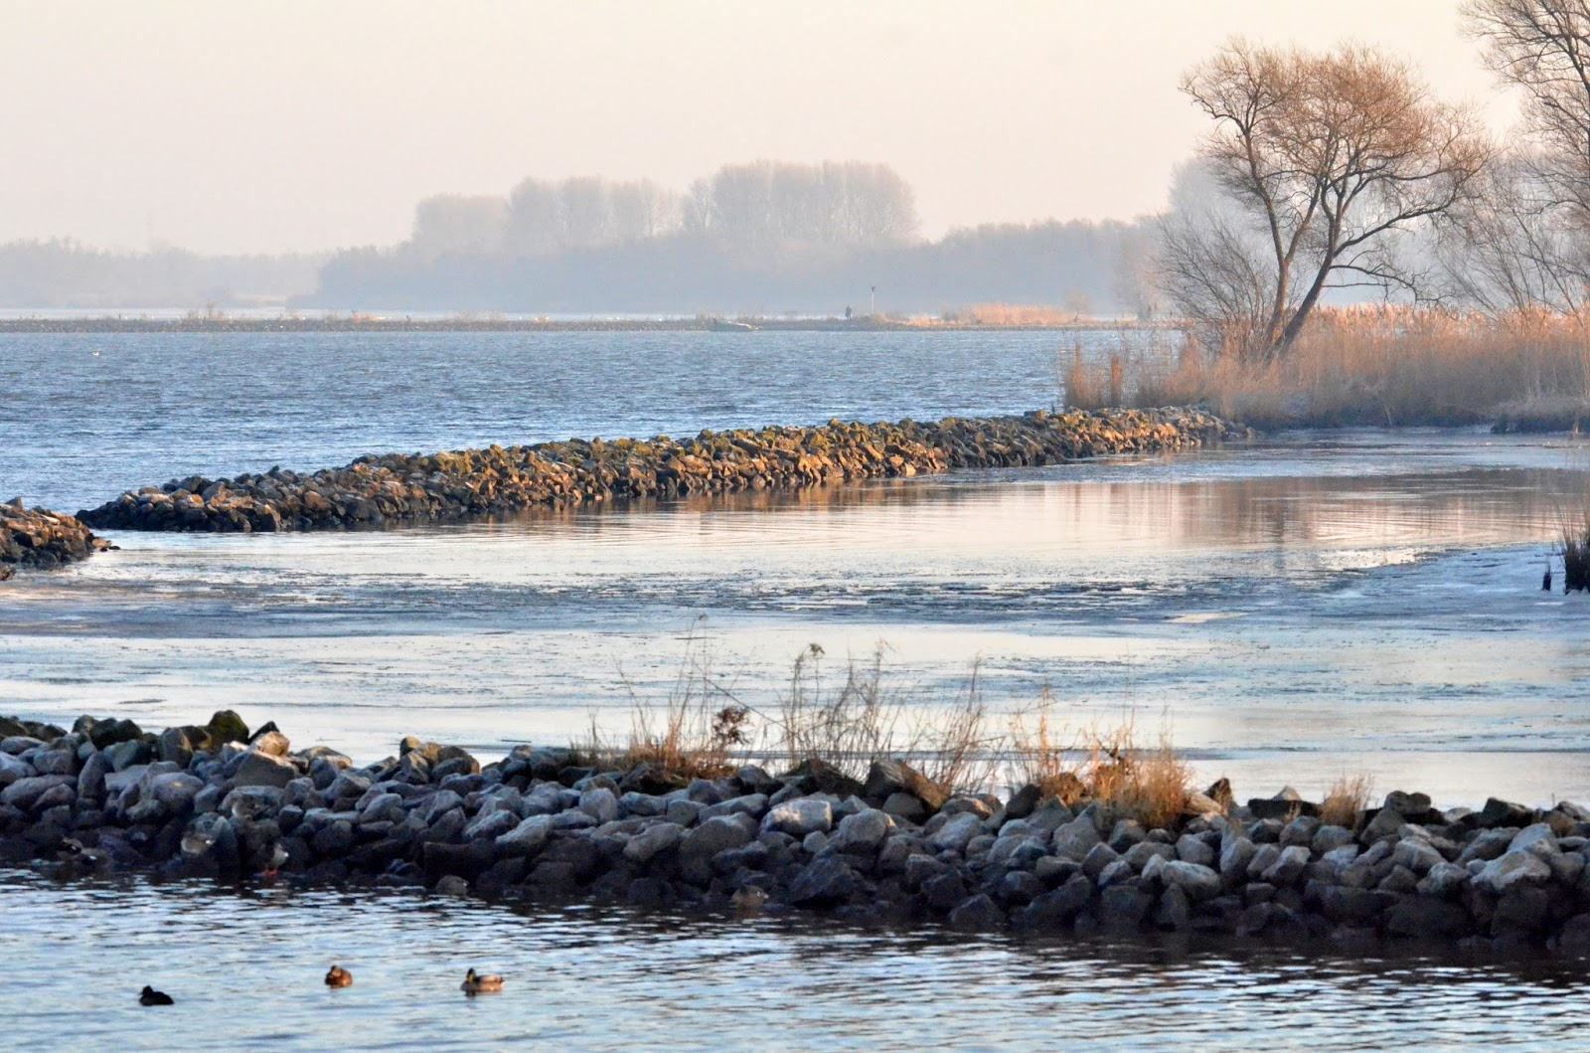
Het ideale weer voor een slaapplaatstelling: is zonnig en windstil met een kraakheldere vrieslucht. Januaritelling 2017, telpost 13 bij het Gat van den Ham (krekenstelsel west). Foto: Hans Diepstraten

Resultaten per soort
Hieronder bespreek ik de getelde aantallen en verspreiding van twee soorten zwanen en vier soorten ganzen.
Wilde zwaan
Wilde zwanen zijn uiterst schaarse overwinteraars in de omgeving van de Biesbosch. Alleen in winters met een influx lopen de aantallen op (max. 112 in februari 2011). Tijdens novembertellingen werden geen Wilde zwanen gezien. De enige uitschieter was die in januari 2016. Wilde zwanen werden gezien in de Sliedrechtse Biesbosch en polder Hardenhoek en krekenstelstel-oost in de Brabantse Biesbosch.

Figuur 2. Getelde aantallen Wilde zwanen in vijf winters.

Kleine zwaan
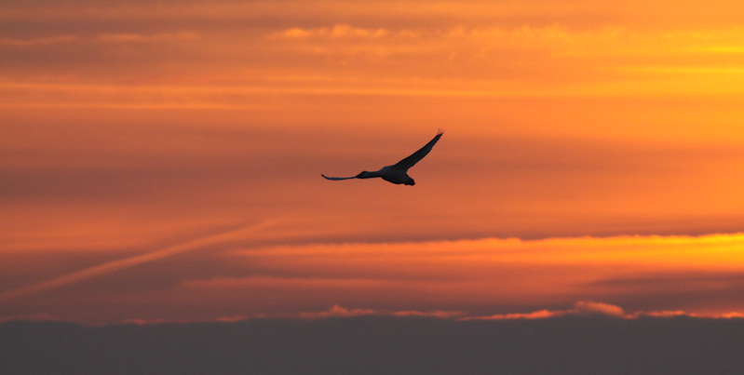Kleine zwaan vliegt over polder Maltha tijdens de eerste slaapplaatstelling in 2012. Foto: Albert de Jong
De aantallen slapende Kleine zwanen varieerden tussen de 2 en 1507 exemplaren. In november zijn nog nauwelijks Kleine zwanen aanwezig, wat overeenkomt met het beeld uit watervogeltellingen in de Alblasserwaard, waar de meeste vogels pas in december arriveren en de aantallen in januari pieken. Als enige vaste slaapplaats is de Sliedrechtse Biesbosch in gebruik, waar de polders Kort- en Lang Ambacht en Aart Eloyenbosch favoriet zijn. Deze vogels vliegen ’s morgens vrijwel allemaal de Alblasserwaard in. Soms slapen er ook groepjes in polder Hardenhoek en in het Zuiderklipgebied (krekenstelsel oost). Bij kouder weer, in combinatie met ijsbedekking, kunnen de aantallen fors oplopen. Zo vielen de uitschieters in januari 2013 en januari 2017 samen met een ijzige oostenwind en flinke nachtvorst, waardoor veel ondiep water was dichtgevroren. In januari 2013 sliepen de zwanen zelfs deels tussen de kribben aan de Sliedrechtse Biesbosch op de rivier de Nieuwe Merwede. Deze uitschieters zijn waarschijnlijk ook deels te wijten aan grotere verplaatsingen vanuit slaapplaatsgebieden elders in Brabant en de Alblasserwaard.

Figuur 3. Getelde aantallen Kleine zwanen in vijf winters.

Kolgans
Van alle soorten is de Kolgans de meest algemene, waarvan de aantallen variëren tussen de 14.860 en 88.880 getelde vogels. De belangrijkste slaapplaats ligt in het oostelijke deel van de Sliedrechtse Biesbosch, waar doorgaans meer dan 10.000 vogels slapen. Verspreid over de Brabantse Biesbosch zijn diverse kleinere slaapplaatsen, waarvan de Zuiderklip (krekenstelsel oost) de belangrijkste is zodra het koud wordt. De novemberaantallen van slapende Kolganzen zijn langzaam afgenomen, terwijl de januari-aantallen sterker fluctueren, maar ook beduidend hoger zijn geworden.

Figuur 4. Getelde aantallen Kolganzen in vijf winters.
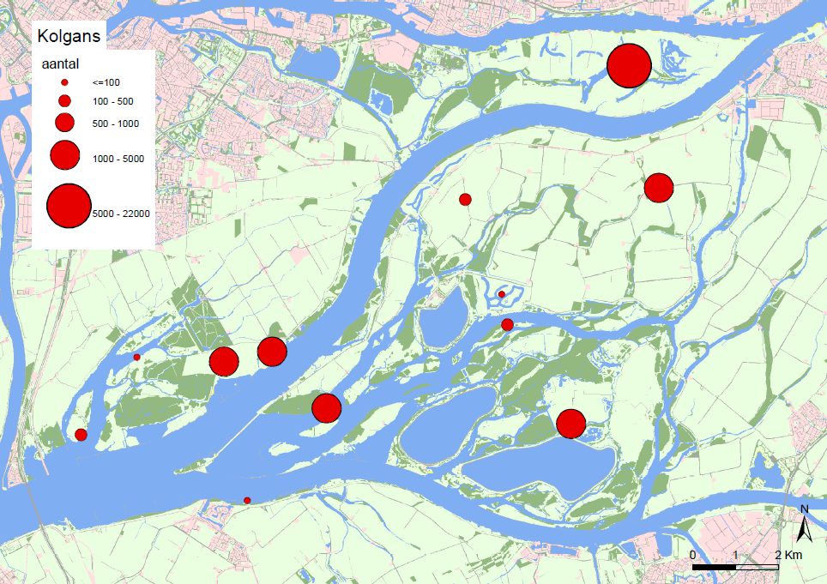
Figuur 5. Verspreiding en gemiddelde aantallen op slaapplaatsen van de Kolgans in de seizoenen 2012/2013 - 2015/2016. Laatste winter is hierin nog niet verwerkt.

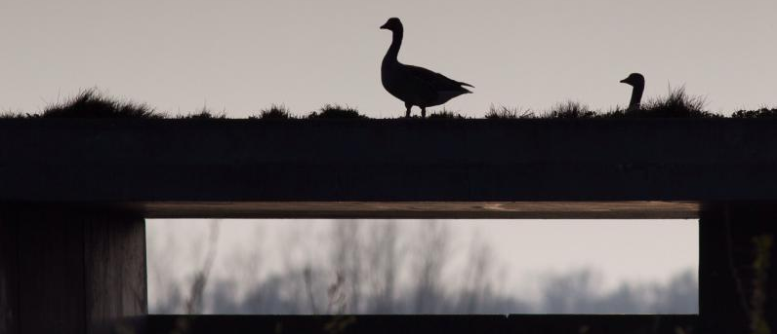
Grauwe gans
Grauwe ganzen in de schemer op de kijkbunker van de Tongplaat. Foto: Tim Janse

Grauwe ganzen overnachten verspreid door de hele Biesbosch en hebben geen heel uitgesproken voorkeursplaats. Anders dan bijvoorbeeld Kolganzen blijven ze voornamelijk zeer dichtbij of in de Biesboschpolders zelf foerageren. De aantallen zijn in november hoger dan in januari. Landelijk gezien is november meestal ook de maand met de hoogste aantallen (vgl. Sovon-rapport Watervogels in Nederland 2014/2015). Dan wordt de Nederlandse populatie aangevuld met doortrekkers naar zuidelijker Europa en vogels die hier blijven overwinteren. Gemiddeld werden er tijdens de novembertelling ruim 9.000 vogels gezien en tijdens de januari-telling ruim 6.000. Daarmee behoort de Biesbosch tot een van de grootste slaapplaatsen van het land.

Figuur 5. Getelde aantallen Grauwe gans in vijf winters.

Toendrarietgans

Toendrarietganzen worden bij de slaapplaatstellingen gemakkelijk over het hoofd gezien in grote groepen ganzen. Ze zijn vrij zwijgzaam en kiezen nog wel eens routes die niet goed via de telposten worden afgedekt (Hardenhoek > Noordwaard en Hardenhoek > Papendrecht). Daarom zijn de getelde aantallen (figuur 6) met onzekerheid omgeven. In januari van de vijf winters verbleef er telkens een groep van ca. 500-1000 vogels afwisselend in de Biesbosch en Alblasserwaard. Die vogels slapen vrijwel zeker in de Biesbosch. Het daadwerkelijk aantal slapers zal dus iets hoger liggen dan de getelde 108-447 vogels tijdens de januari-tellingen. De belangrijkste slaapplaats is het westelijke krekenstelsel van de Brabantse Biesbosch. Polder Hardenhoek en de Sliedrechtse Biesbosch zijn eveneens min of meer vaste slaapplaatsen. Kleine groepjes verblijven onder andere weleens in het Zuiderklipgebied en de Galeiwaard.

Figuur 6. Getelde aantallen Toendrarietganzen.

Brandgans

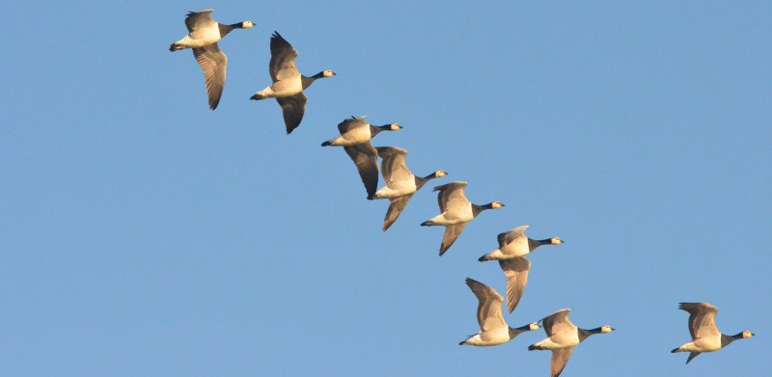
Een groepje Brandganzen vliegt over de Amer naar het zuiden. Foto: Hans Diepstraten

Doorgaans slapen er in november enkele honderden Brandganzen in de Biesbosch en lopen de aantallen in januari op tot enkele duizenden. Bij strengere vorst kunnen er kleine influxen als gevolg van vorstverplaatsingen ontstaan. Zo sliepen er in januari 2017 bijna 20.000 Brandganzen in het gebied, voornamelijk in de Sliedrechtse Biesbosch. Vermoedelijk weken deze vogels uit van de meer traditionele slaapplaats in polder Langenbroek in de Alblasserwaard, die toen dichtgevroren was. Polder Hardenhoek is naast de Sliedrechtse Biesbosch de enige vaste slaapplaats. De krekenstelsels in de Brabantse en Dordtse Biesbosch worden onregelmatig en door lagere aantallen gebruikt.

Figuur 7. Getelde aantallen Brandgans in vijf winters.

Conclusies
Niet zelden slapen er ’s winters rond de 100.000 ganzen en zwanen in de Biesbosch. Slaap-plaatstellingen laten zien dat het gebied een belangrijke functie als slaapplaats heeft voor met name Kleine zwaan en Kolgans. Illustratief daarvoor is de telling van 1507 Kleine zwanen in januari 2013. De Biesbosch fungeerde toen als toevluchtsoord voor meer dan 10% van de op dat moment over-winterende Kleine zwanen in Nederland (vgl. Sovon-rapport Watervogels in Nederland 2014/2015, p. 31). Ook het aantal van bijna 90.000 Kolganzen in januari 2017 zegt iets over de opvangcapaciteit van de Biesbosch als slaapplaats. Waarschijnlijk betrof dit getal bijna 10% van de op dat moment in Nederland aanwezige vogels.
Soort |  | 2012/2013 | 2013/2014 | 2014/2015 | 2015/2016 | 2016/2017
Wilde zwaan |  | 0 | 0 | 0 | 2 | 1
Kleine zwaan |  | 130 | 16 | 16 | 10 | 85
Kolgans |  | 3485 | 5249 | 4235 | 5355 | 8886
Grauwe gans |  | 1304 | 1518 | 958 | 745 | 1835
Toendrarietgans |  | 132 | 22 | 37 | 28 | 31
Brandgans |  | 653 | 289 | 233 | 119 | 1810

Tabel 2. Seizoensgemiddelden van twee soorten zwanen en vier soorten ganzen in vijf winters.
Doelstellingen gehaald?
Kijken we naar de doelen die voor het Natura-2000 gebied zijn gesteld en de daadwerkelijk getelde aantallen, dan zien we dat die voor drie van de vier soorten gehaald worden. De seizoengemiddelden van Kleine zwaan kwamen altijd op minimaal 10 vogels uit (zie tabel 2). Seizoensgemiddelden worden berekend als de som van de twee tellingen gedeeld door 12.
Voor de Kolgans is de doelstelling dat gemiddeld een seizoensmaximum van 34.200 vogels geherbergd kan worden. Die doelstelling wordt ruimschoots gehaald met een gemiddeld seizoens-maximum van afgerond 45.500 getelde vogels in de vijf winters.
Voor de Grauwe gans is de doelstelling een seizoensgemiddelde van 2.300 vogels. In geen enkele winter werd dit aantal gehaald.
De Brandgans heeft als doelstelling een seizoensmaximum van gemiddeld 4.900 vogels. Nemen we de maximale aantallen uit de vijf winters, dan leveren die een gemiddelde van 6.667 vogels op, vooral dankzij de uitschieter in 2017. Laten we die uitschieter buiten beschouwing, dan wordt de doelstelling niet behaald. Echter heeft de Biesbosch blijkbaar voldoende draagkracht voor hoge extra aantallen.

Tellers
Deze tellingen konden niet worden uitgevoerd zonder de enthousiaste hulp van een flinke groep tellers, die eens of vaker meehielpen en die ik hier graag in alfabetische volgorde opnoem:
Nieck Alderliesten, Christiaan Boer, Jan Braat, Joey Braat, Cors de Bruin, William de Bruin, Adri Clements, Hans Diepstraten, Ed van der Es, Mary van der Es, Thomas van der Es, Jaap Dijkhuizen sr, Jaap Dijkhuizen jr, Rob Haan, Ad Hamers, Teunis van Helden, Laurens van de Hoef, Tim Janse, Reinier Jaquet, Ronald van Jeveren, Albert de Jong, Arie Kolders, Marjon van Kuijk, Jonathan Leeuwis, Merijn Loeve, Koos Luijk, Theo Muusse, Richard Slagboom, Corné Stam, Wiegert Steen, Sander Terlouw, Patrick Verhaar, Peter Verhelst, Bas Verhoeven, Jorrit Vlot, Marco Vriens, Rik Vinke, Arie-Willem van der Wal, Bastiaan van de Wetering, Jan Zwaaneveld.
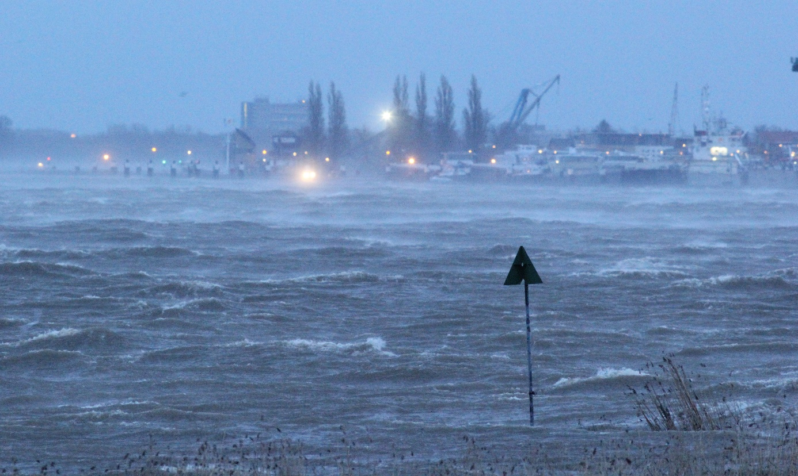
Tellers trotseren niet zelden pittig weer, zoals tijdens de januaritelling in 2015. Foto gemaakt vanaf telpost 8, de Loswal nabij Werkendam. Foto: Albert de Jong.

